【１】スタート→設定画面

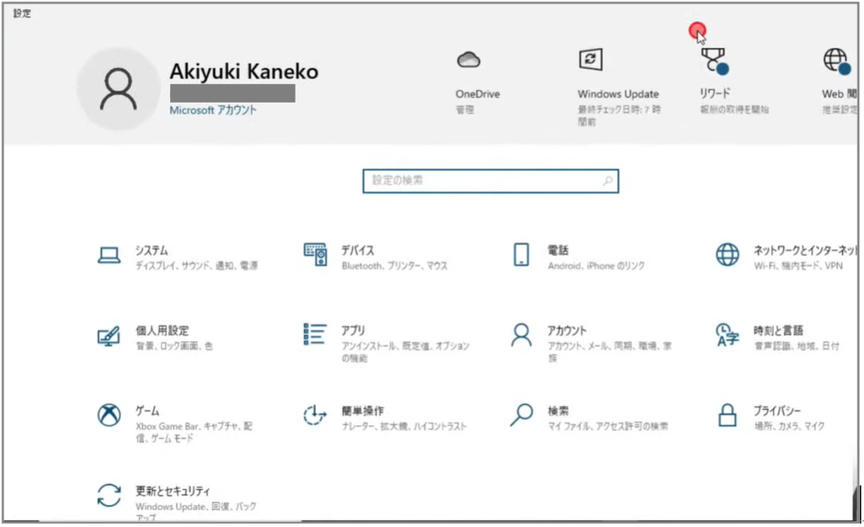

【２】システム

①ディスプレイ（画面を表示しているもの）

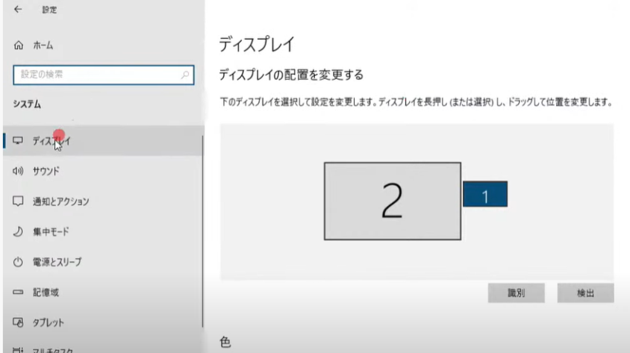

②サウンド（音を出す、音を取り込む）

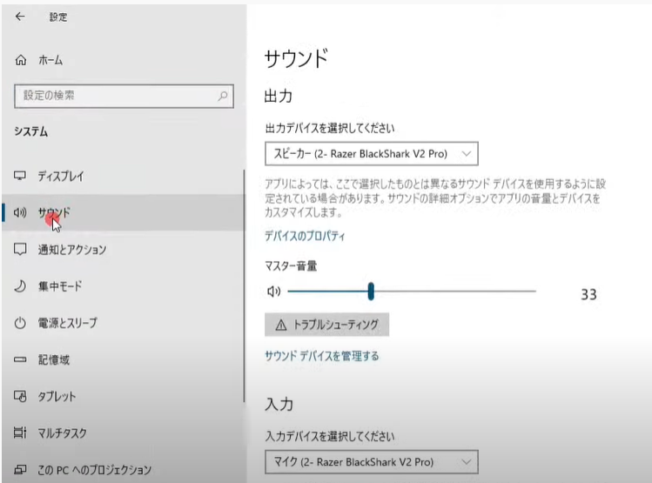

③電源とスリープ（放置していると画面が切れるかどうかの設定）

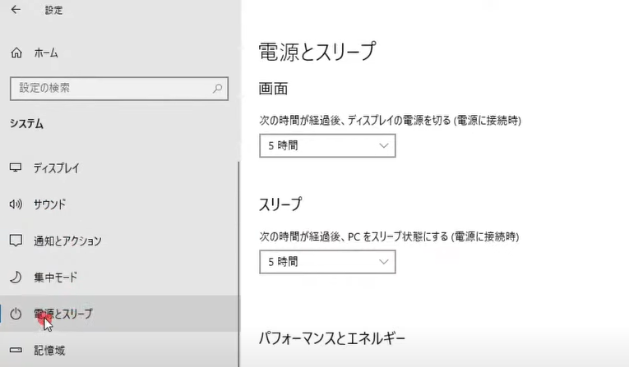

④記憶域（データを保存している場所）

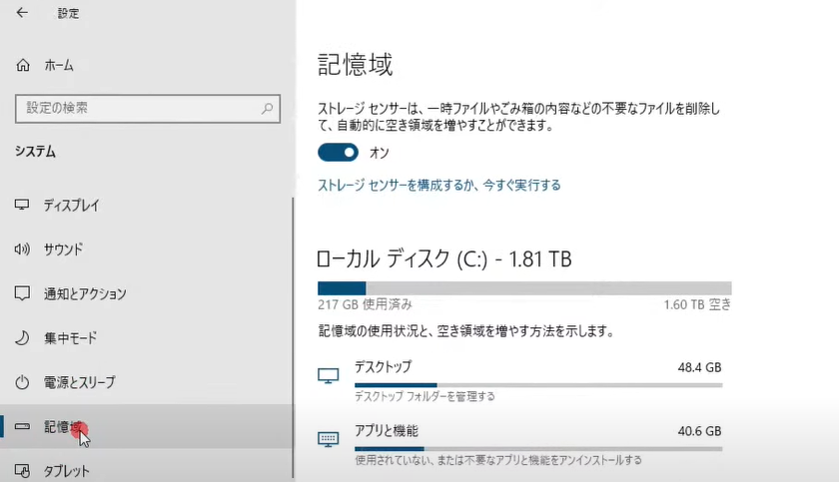

【３】デバイス

①「Bluetoothとその他のデバイス」（接続する機器）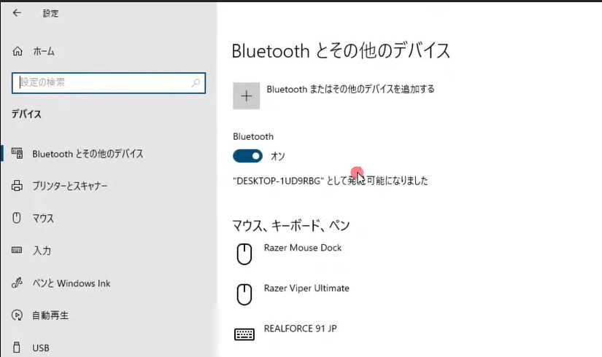

②「プリンターとスキャナー」（PCにあるものを印刷する、印刷したものをPCに取り込む）

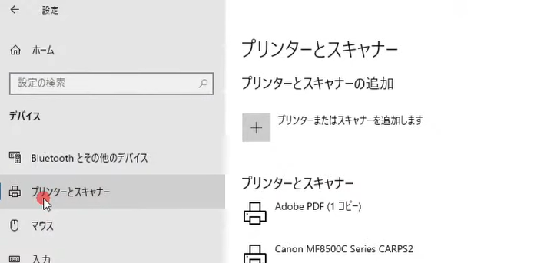

③「マウス」（「その他のマウスのオプション」でマウスのカーソルの速度を変更できる）

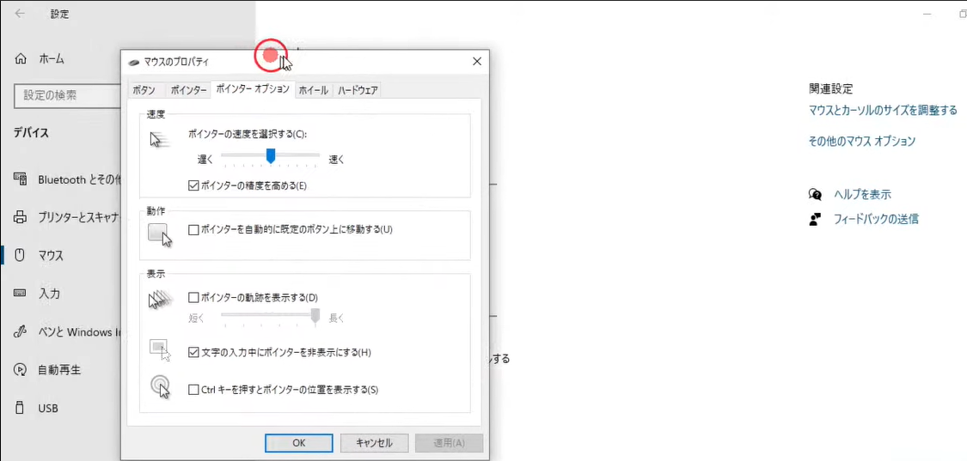

【４】個人用設定

①「背景」（デスクトップの画面の変更）

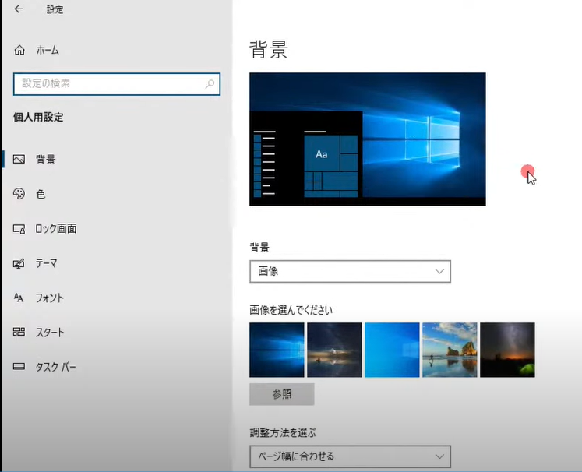

②「色」（画面の全体的な色の変更）

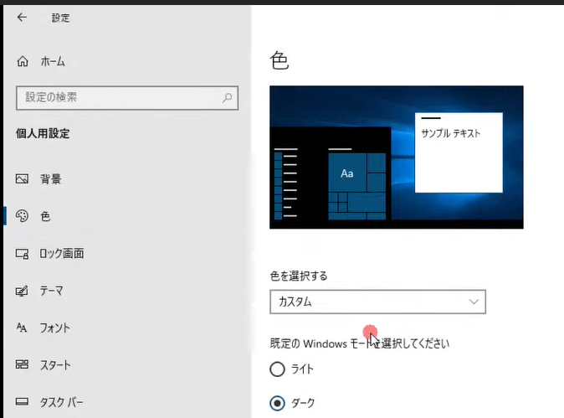

③「スタート」（左下の「スタート」ボタンをクリックして表示される画面）

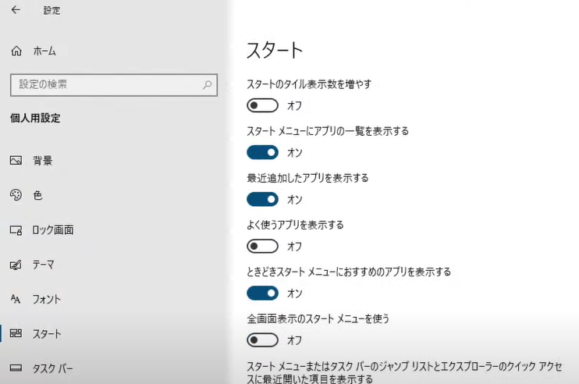

④「タスクバー」（画面下の部分）

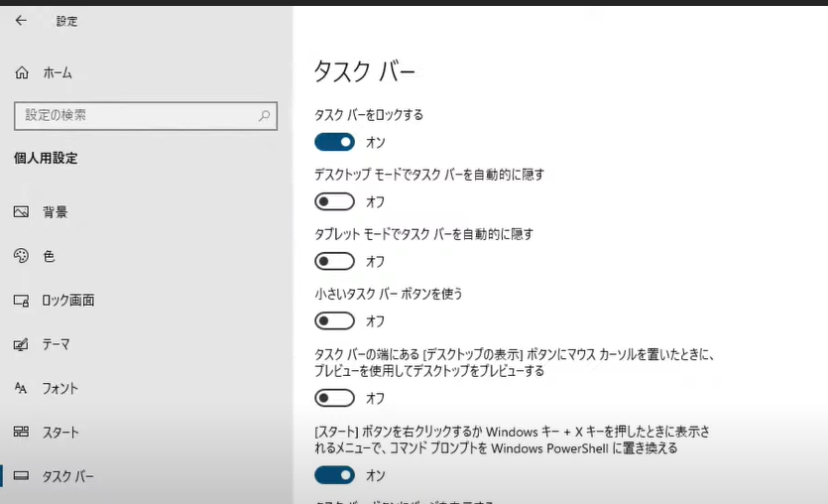

【５】個人用設定

①「アプリと機能」（ソフトをアンインストールできる）

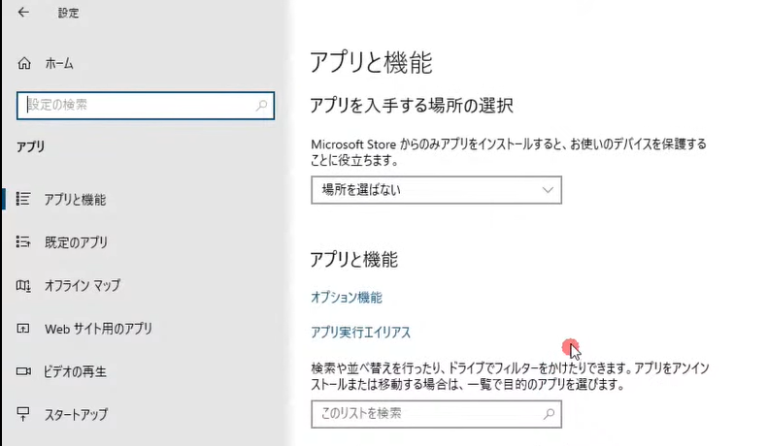

②「既定のアプリ」（最初に設定されているアプリ）

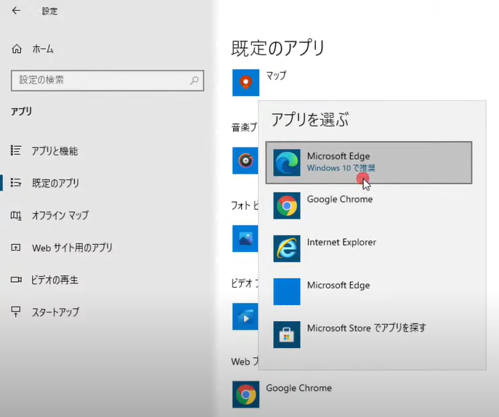

【６】アカウント（自分を特定するもの）

①「ユーザーの情報」（Microsoftに登録しているかの確認）

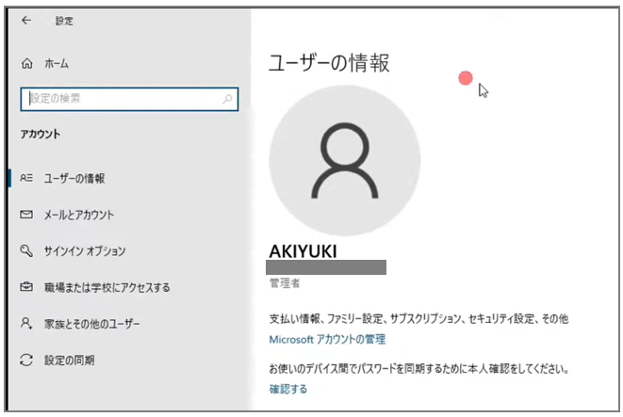

【７】簡単操作

①「ディスプレイ」（文字を大きくする）

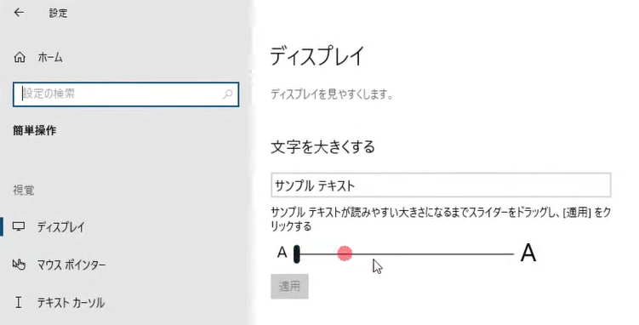

②「マウスポインター」（マウスポインターの大きさや色を変更できる）

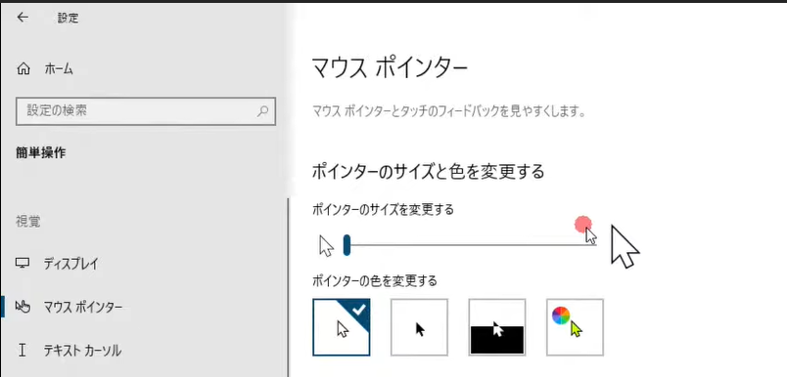

③「テキストカーソル」（カーソルの大きさや色を変更できる）

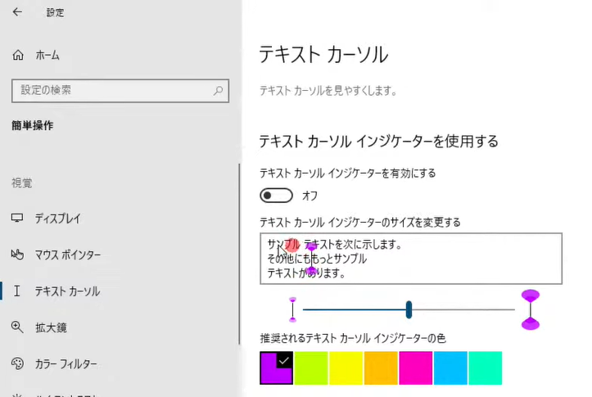

【８】更新とセキュリティ

①「Windows Update」（最新の状態にする、時間がかかる）

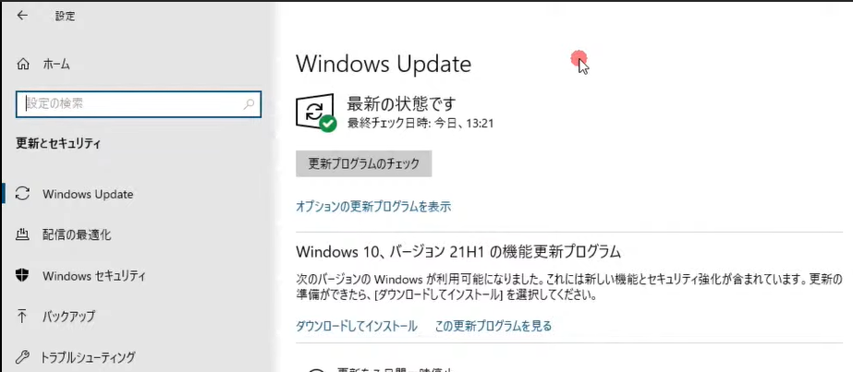

②「Windows セキュリティ」（セキュリティソフトの確認）

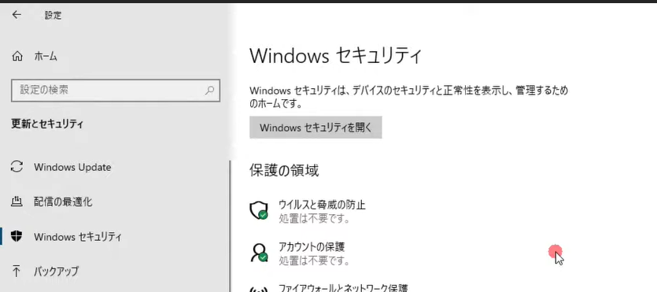

③「ライセンス認証」（プロダクトキー）

